** الجمهورية الجزائرية الديمقراطية الشعبية   
مديرية التربية لولاية البيض ثانوية حميتو الحاج علي الشلالة**

**المستــــــوى:1ج م ع التــــــاريخ: 04/03/2024**

**اختبار الفصل الثاني في مادة الرياضيات المــــــــــــــــدة: 08-10**

**التمرين الأول :(04.5 نقاط)**

1. علم على الدائرة المثلثية النقط ، C التي صورها:، ، على الترتيب **(الوثيقة المرفقة)**
2. أحسب القيم المضبوطة لجيب وجيب تمام القيم السابقة.
3. أتمم الجدول التالي:

|  |  |  |  |  |
| --- | --- | --- | --- | --- |
| ....... | ...... |  |  | القيس بالدرجة |
|  |  | ............ | ....... | القيس بالراديان |

1. بين أن  .

**التمرين الثاني :(04.5 نقاط)**

لتكنعبارة جبرية حيث:.

1.بين انه من اجل كل عدد حقيقي x: .

2. أ- حل في R المعادلة: .

ب- استنتج تحليلا لجداء عوامل من الدرجة الأولى للعبارة 

3. حل في R حلول المتراجحة .

**التمرين الثالث :(05 نقاط)**

المستوي منسوب الى معلم متعامد متجانس ، نعتبر النقط ، ، حيث عدد حقيقي.

1-عين  حتى تكون النقط في استقامية.

2- نضع أن:  :

- عين احداثيتي النقطة حتى يكون الرباعي متوازي الأضلاع.

3- أ- أكتب معادلة المستقيم  الذي يشمل النقطة  و يوازي المستقيم .

ب-عين احداثيي  نقطة تقاطعمع حامل محور الفواصل.

ج- ليكنمستقيم معادلته:  أوجد نقطة تقاطع و.

**أقلب الصفحة**

**التمرين الرابع :(06 نقاط)**

نعتبر الدالة العددية المعرفة على  كما يلي:  حيث  و عددان حقيقيان،تمثيلها البياني في المستوي منسوب الى معلم متعامد متجانس .

1. عين العددين الحقيقيين و علما أن: و .
2. نضع فيما يلي و .
3. بين أنه من أجل كل عدد حقيقي ، .
4. أدرس اتجاه تغير الدالة  على المجالين وثم شكل جدول تغيراتها.

3. التمثيل البياني للدالة "مربع" في المعلم  .

أ- عين احداثيا شعاع الانسحاب الذي يسمح برسم انطلاقا من .

ب-في نفس المعلم أرسم بعناية  و. **(أرسم على الوثيقة المرفقة)**

**انتهى الموضوع: مع تمنيات أستاذة المادة لكم بالتوفيق**

**الصفحة 02 من 02**

**الاسم واللقب: القسم:**

**وثيقة التمرين 01**

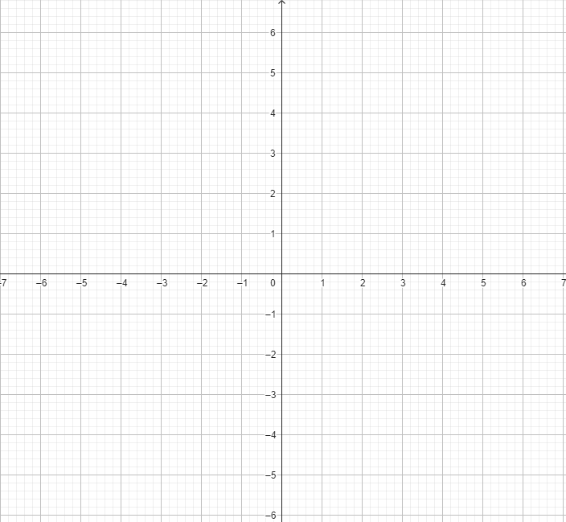

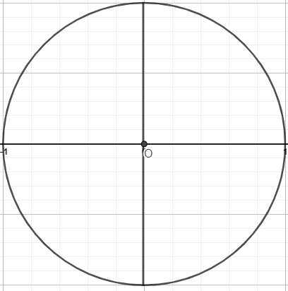

**وثيقة التمرين 04**